Joukkokirjeen luominen
Kun lähetetään saman sisältöinen kirje monille (vaikka tuhansille) vastaanottajille, ei ole järkevää kirjoittaa kaikkia kirjeitä ja kirjekuoria erikseen, jos henkilöiden nimet ja osoitteet on saatavana jostain valmiista tietolähteestä, esim. Excel-taulukosta tai Access-tietokannasta. Tällöin voidaan käyttää tietolähteen yhdistämistä asiakirjaan.

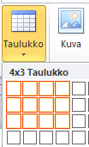
Tietolähde
Tietolähteenä voi toimia esim. Word-taulukko, Excel-taulukko tai Access-tietokanta. Tässä esimerkissä käytämme tietolähteenä Wordilla tehtyä taulukkoa. Asiakirjan alkuun, heti ensimmäiselle riville, tehdään taulukko, jossa on neljä saraketta.

Taulukon ensimmäiselle riville kirjoitetaan sarakkeiden nimiksi Nimi, Lähiosoite, Postinumero ja Postitoimipaikka.

Seuraaville riveille kirjoitetaan henkilöiden tiedot. Uusia rivejä taulukkoon saa hiiren 2. painikkeen valikosta Lisää Lisää rivejä alapuolelle.

Tietolähde tallennetaan normaalin Word-asiakirjan tapaan.

Kirjeen luominen
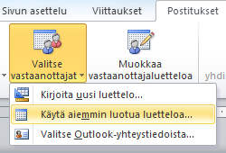
Kirjettä varten otetaan uusi asiakirja. Valitaan PostituksetValitse vastaanottajat Käytä aiemmin luotua luetteloa.
Nyt etsitään kohdassa Tietolähde luotu Word-asiakirja.
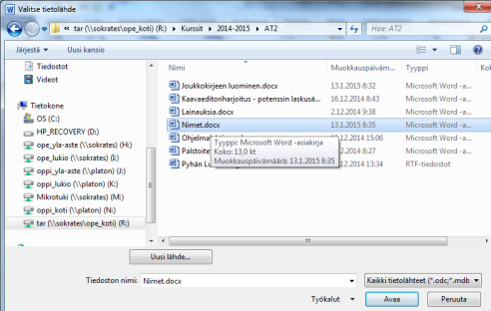

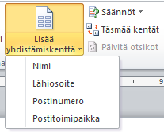
Aletaan kirjoittaa kirjettä. Aina kun tarvitaan vastaanottajan joku tieto (nimi, osoite, postinumero tai postitoimipaikka), valitaan Lisää yhdistämiskenttä ja halutun kentän nimi. Asiakirjaan tulostuu ko. kohtaan kentän nimi merkkien << ja >> väliin.
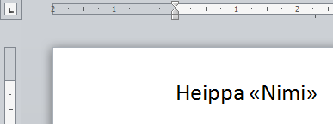

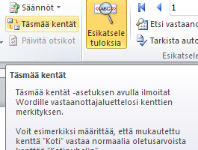
Jos Word ei osannut yhdistää tietolähteen kenttiä oikein, voi asian korjata valitsemalla Täsmää kentät.

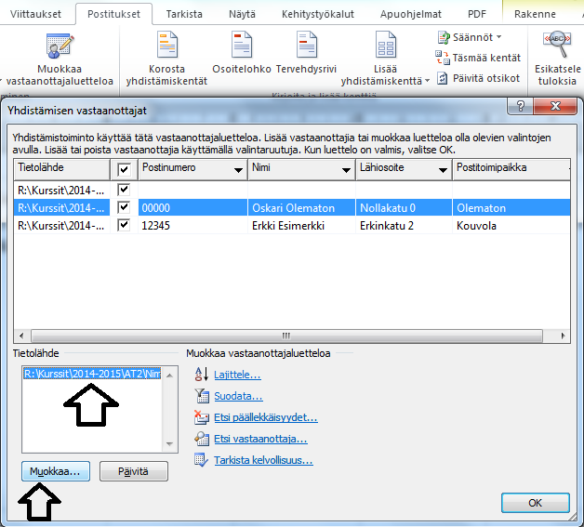
Uusia vastaanottajia voi lisätä (tai muokata tietolähteen tietoja) valitsemalla Muokkaa vastaanottajaluetteloa.

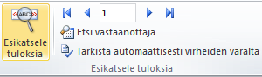
Kun kirje on kirjoitettu, voi valmiita kirjeitä esikatsella painikkeella Esikatsele tuloksia. Nuolipainikkeille selataan eri vastaanottajien kirjeitä.

Jos kirjeet näyttävät siltä mitä pitää voidaan kirjeet tulostaa.

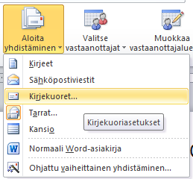
Kirjekuoret
Jos käytössä on tulostin, jolla voi tulostaa kirjekuorille, voi kirjekuoriin tulostaa suoraan vastaanottajien osoitteet. Osoitteet voi tulostaa myös tarralapuille.
Toiminnot löytyvät valikosta Aloita yhdistäminen

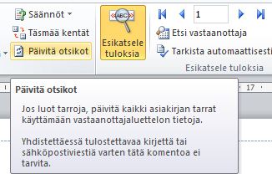
Tiedot lisätään kuoreen/tarraan samalla periaatteella kuin kirjeeseen. Kun olet kirjoittanut ensimmäisen tarran, valitsemalla Päivitä otsikot, saat kaikkiin tarroihin tiedot näkyviin.

